茨福指第511号
令和７年５月９日
指定居宅サービス及び地域密着型サービス事業者等
代表者様

茨木市長 福 岡 洋 一
（ 公 印 省 略 ）

令和７年度指定居宅サービス及び地域密着型サービス事業者等集団指導の実施について（通知）

日頃から、茨木市健康福祉行政の推進にご協力いただき、誠にありがとうございます。
さて、介護保険事業の健全かつ円滑な運営を図るため、集団指導を下記のとおり実施します。
つきましては、貴法人が運営する各事業のうち、茨木市に所在する事業所の管理者である職員に必ず出席していただきますようご配慮ください。
なお、正当な理由なくこの集団指導を欠席した事業者については、個別指導を行うことがあることを申し添えます。
記
１ 指導名 令和７年度指定居宅サービス及び地域密着型サービス事業者等集団指導

２ 開催日時 令和７年６月３０日（月）
午前９時45分～正午（終了時刻は前後する可能性があります。）
受付は午前９時25分からの予定です。
※別紙参加票に対象事業所名等を記載していますので、ご確認の上ご来場ください。

３ 開催場所 茨木市市民総合センター（クリエイトセンター）センターホール（茨木市駅前四丁目６番16号）
※車でのご来場の際は、クリエイトセンター駐車場は混雑が予想されるため、茨木市中央公園駐車場等の付近の駐車場のご利用にご協力ください。
※会場案内（周辺地図）は、裏面をご覧ください。

４ 対象事業所 居宅サービス、居宅介護支援、地域密着サービス、介護予防サービス、介護予防支援、
地域密着型介護予防サービス

※今回は令和７年５月１日までに指定を受けた事業者を対象とします。
※同一所在地において複数の事業所を開設している場合、本通知文書は１通のみ送付してい
ます。代表の方１名のみご出席の上、指導内容等について他の事業所の管理者に伝達し
てください。

５ 出席者 上記事業の管理者（ただし、管理者が発熱症状がある等、体調がすぐれない場合又は緊急対応等のやむを得ない事情がある場合は、代理者の出席も可とします。）

６ 持 ち 物 参加票、集団資料の資料集、筆記用具等その他必要なもの
※当日の資料は茨木市ホームページに掲載したものをタブレット等により、資料を閲覧または出席者が各自印刷し、持参いただくこととなっております。当日に資料の配付は行いませんので、ご注意ください。
集団資料の資料集は令和７年６月中にホームページ（下記リンク先参照）に掲載予定です。

・ホームページのトップページから探す場合 ページIDから探す→ ５６７４３で検索
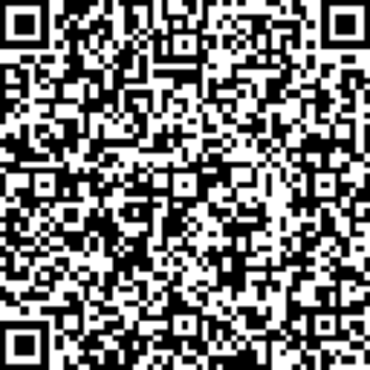
・QRコード
※リンク先のホームページからダウンロードしてご持参ください。

裏面へ

平成23年の指定居宅サービスの指定指導権限の移譲等により、指定居宅サービス事業者の集団指導は指定指導権限を有する所管庁ごとの開催となっています。
指定居宅サービス事業所等を複数開設しており、指定された開催日が異なる場合においても、所管庁の開催日ごとに受けていただくことになります。指定された開催地以外での出席は認められませんので、ご注意ください。ご不明な点は問合せ先までご連絡ください。

＜問合せ先＞
茨木市 福祉部
福祉指導監査課 指導監査係
TEL 072－620-1809 FAX 072－623-1876

＜会場案内（周辺地図）＞

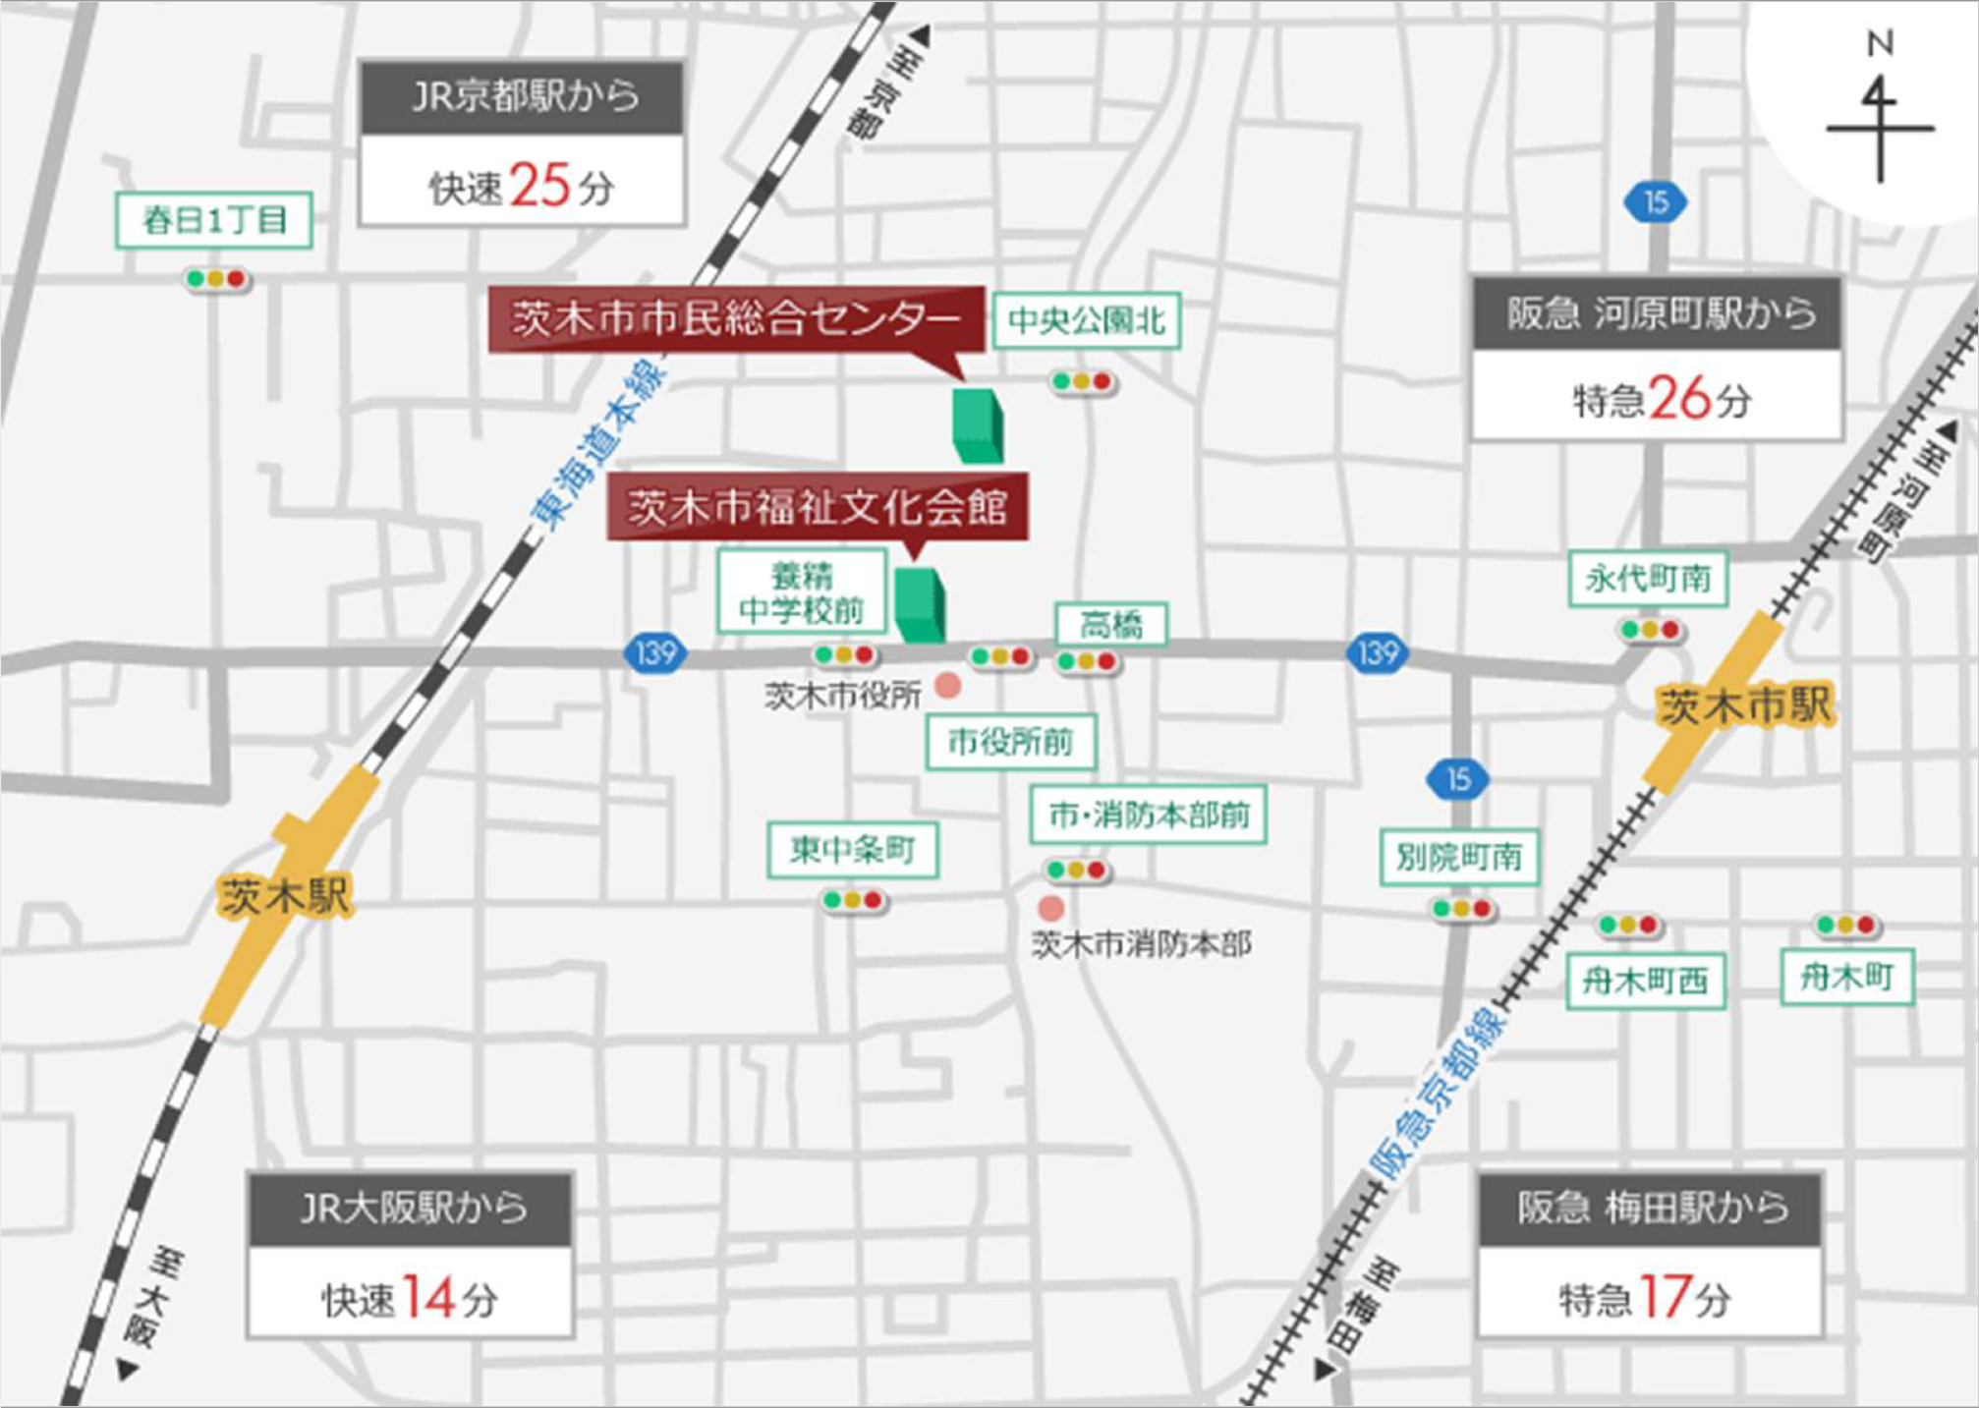
阪急京都線「茨木市駅」から徒歩11分
ＪＲ京都線「茨木駅」から徒歩11分
※会場への直接の問合せはご遠慮ください。

